苫前町イメージキャラクター使用に関する取扱要領

（趣旨）
第１条 この要領は、苫前町イメージキャラクター「とまお」（以下「キャラクター」という。）のデザイン及び名称（以下「デザイン等」という。）を使用することにより、苫前町のイメージアップを図るとともに、観光資源及び特産品等を広く普及宣伝する場合の取扱いに関し、必要な事項を定めるものとする。

（使用の申請）
第２条 キャラクターのデザイン等を使用する者は、あらかじめ苫前町イメージキャラクターデザイン等使用承認申請書（様式第１号）に必要な書類を添付のうえ町長に提出し、承認を受けなければならない。ただし、次の各号のいずれかに該当するときは、この限りでない。
(1) 町が使用するとき。
(2) 町内の学校等が教育の目的で使用するとき。
(3) 報道機関が報道及び広報の目的で使用するとき。
(4) その他町長が適当と認めたとき。

（使用の承認）
第３条 町長は、前条の規定による申請があったときは、その内容が次の各号のいずれかに該当する場合を除き、キャラクターデザイン等の使用を承認するものとする。
(1) 苫前町の品位を傷つけ、又は正しい理解の妨げになるとき。
(2) 法令若しくは公序良俗に反し、又は反するおそれのあるとき。
(3) 特定の個人、政党若しくは宗教団体を支援し、若しくは公認しているような誤解を与え、又は与えるおそれのあるとき。
(4) 自己の商標、意匠等として独占的に使用し、又はそのおそれがあると認められるとき。
(5)その他町長が使用について不適当と認めるとき。
２ 前項の承認は、苫前町イメージキャラクターデザイン等使用承認通知書（様式第２号）又は苫前町イメージキャラクターデザイン等使用不承認通知書 (様式第３号)により通知するものとする。

（使用料）
第４条 デザイン等の使用料は、無料とする。

（使用上の遵守事項）
第５条 キャラクターのデザイン等を使用する者は、次の各号に掲げる事項を遵守しなければならない。
(1) キャラクターのデザインは、別図に掲げるとおりとすること。
(2) 承認された内容により使用し、町長の指示する条件に従うこと。
(3) 承認を受けた者は、これを譲渡し、または転貸しないこと。
(4) 定められた色、形状等を正しく使用し、デザイン等を改変しないこと。
(5) 承認に係る物件に「苫前町イメージキャラクター とまお」の表記を付すること。
(6) 商標登録、意匠登録等の出願並びに著作物に関する自己の権利の新たな設定及び登録を行わないこと。
(７) 承認に係る物件のサンプル等を速やかに町長に提出すること。

（承認内容の変更の申請）
第６条 キャラクターのデザイン等の使用承認を受けた者が、承認された内容について変更しようとするときは、あらかじめ苫前町イメージキャラクターデザイン等使用承認変更申請書（様式第４号）を町長に提出し、その承認を受けなければならない。
２ 前項の承認は、苫前町イメージキャラクターデザイン等使用承認変更申請書（様式第３号）をもって行なう。
３ キャラクターのデザイン等の変更申請の承認後においても、前条の規定を遵守しなければならない。

（承認の取消）
第７条 町長は、キャラクターのデザイン等の使用がこの要領及び承認の内容に違反していると認められるときは、キャラクターデザイン等の使用承認を取り消すことができる。
２ 前項の承認の取消しは、苫前町イメージキャラクターデザイン等使用承認取消通知書（様式第５号）をもって行なう。

（責任の制限）
第８条 この場合において、使用承認を受けた者に損害が生じても、町長はその責めを負わない。
２ キャラクターのデザイン等の使用承認を受けた者が、キャラクターのデザイン等の使用によって、第三者に対して損害または損失を与えた場合でも、町長は、損害賠償、損失補償その他の法律上の責任を一切負わない。

（その他）
第９条 この要領に定めるもののほか、キャラクターのデザイン等の取扱いについて必要な事項は、町長が別に定める。

附 則
この要領は、平成２９年３月１日から施行する。

別図（第５条関係）

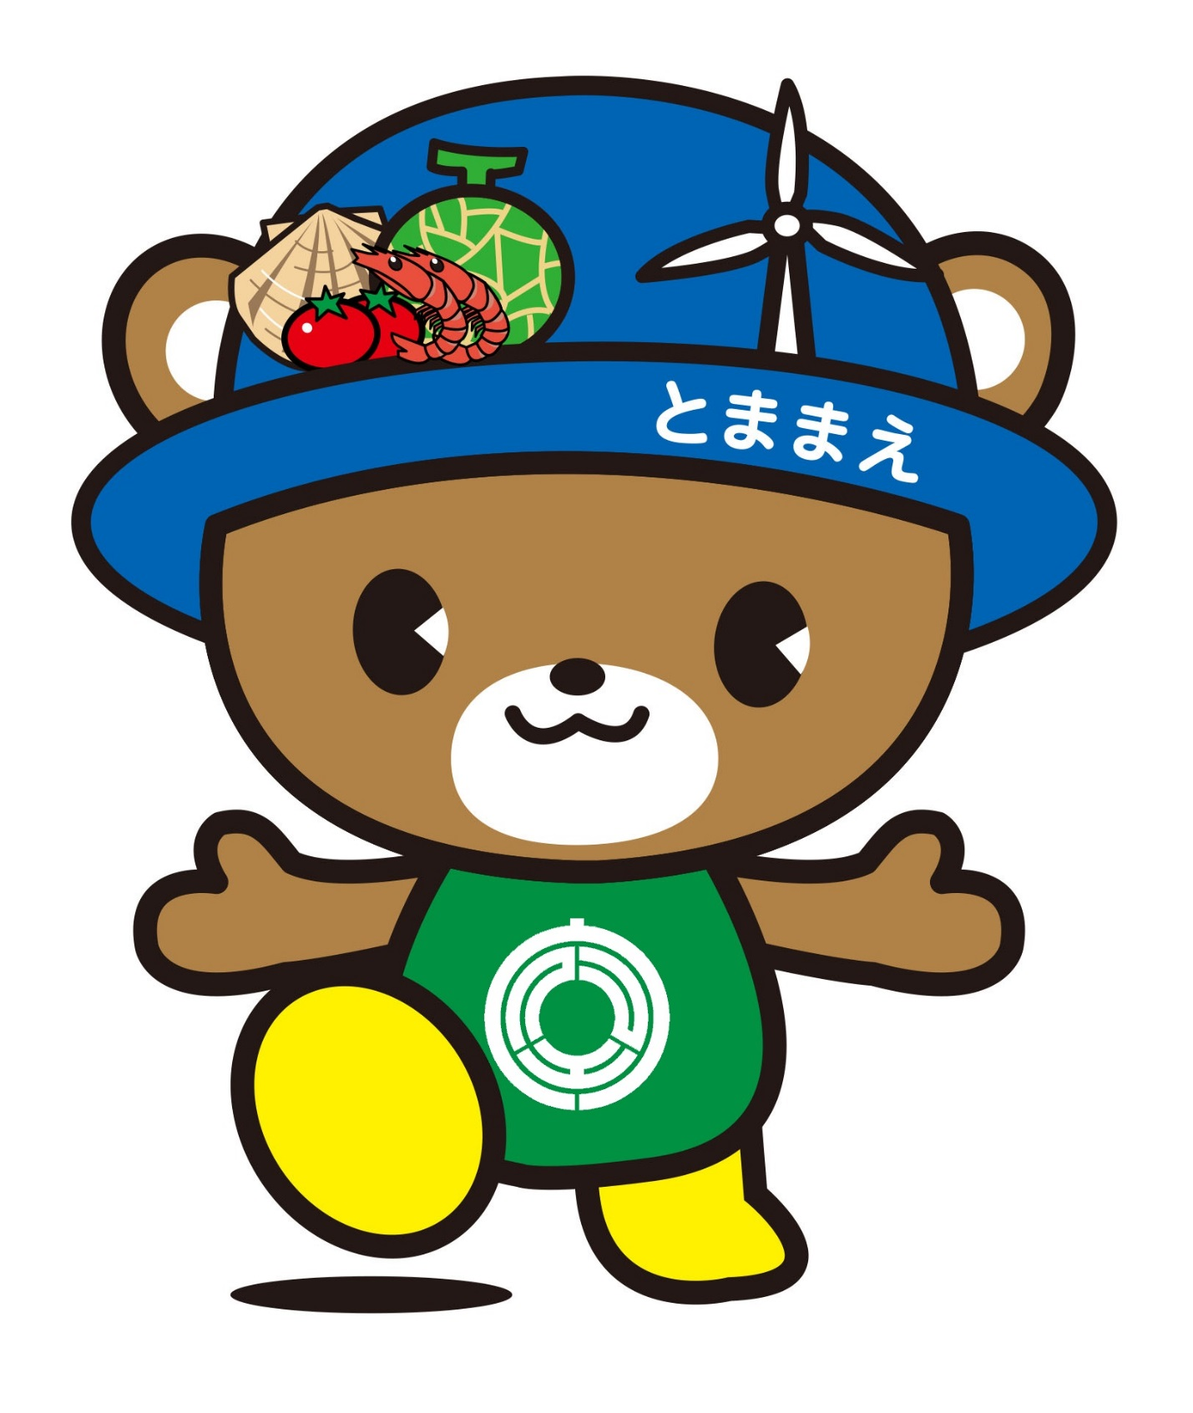
「苫前町イメージキャラクター とまお」

様式第１号（第２条関係）

苫前町イメージキャラクターデザイン等使用承認申請書

年 月 日

苫前町長 様

申請者 住所
氏名 印

苫前町イメージキャラクターのデザイン等を次のとおり使用したいので申請します。

記

１ 申請内容（※欄は商品として使用する場合のみ記入して下さい。）
対象物件
使用目的 | 種類・名称・規格等
使用方法
使用場所
使用期間 | 自 年 月 日  至 年 月 日
※商品名
※製作個数
※小売価格
（消費税賦課前）
連絡先 | 担当者名  電話番号

２ 申請に必要な添付書類（別添）
（１）企画書（レイアウト、スケッチ等使用方法のわかるもの）
（２）申請者の概要、現況等を示すもの
様式第２号（第３条関係）

苫前町イメージキャラクターデザイン等使用承認通知書

年 月 日

様

苫前町長

年 月 日付で申請のありました苫前町イメージキャラクターのデザイン等の使用については、下記のとおり承認としましたので通知します。

記

１ 承認内容
対象物件
承認内容 | 申請内容のとおり承認する。
承認番号 | 第 号
特記事項

２ 使用上の遵守事項
(1) 承認された内容により使用し、町長が指示する条件に従う
(2) 承認を受けた者は、これを譲渡し、又は転貸しないこと。
(3) 定められた色、形式を正しく使用すること。
(4) 承認に係る物品等の写真を速やかに提出をすること。

様式第３号（第３条関係）

苫前町イメージキャラクターデザイン等使用不承認通知書

年 月 日

様

苫前町長

年 月 日付で申請のありました苫前町イメージキャラクターのデザイン等の使用については、下記の理由により不承認としましたので通知します。

記

対象物件
不承認根拠 | 苫前町イメージキャラクター使用に関する要領第３条第１項第 号に該当
不承認の理由
特記事項

様式第４号（第６条関係）

苫前町イメージキャラクターデザイン等使用承認変更申請書

年 月 日

苫前町長 様
申請者 住所
氏名 印

年 月 日付けで承認を受けた内容（承認番号：第 号）について、下記のとおり変更したいので申請します。

記
変更内容（※欄は商品として使用する場合のみ記入して下さい。）
項 目 | 変更前 | 変更後
対象物件
使用目的
使用方法
使用場所
使用期間 | 自 年 月 日  至 年 月 日 | 自 年 月 日  至 年 月 日
※商品名
※製作個数
※小売価格
（消費税賦課前）
連絡先 | 担当者名  電話番号 | 担当者名  電話番号
その他

様式第５号（第７条関係）

苫前町イメージキャラクターデザイン等使用承認取消通知書

年 月 日

様

苫前町長

年 月 日付けで承認した（承認番号：第 号）苫前町イメージキャラクターのデザイン等の使用について、その承認を取り消します。

